DOSSIER DE CANDIDATURE
DE L’APPEL À PROJETS

« École accueillante » (partie 2)

dans le cadre du

DATE ULTIME D’INTRODUCTION DU DOSSIER DE CANDIDATURE :
LE MERCREDI 7 FÉVRIER 2024 À MIDI

- PORTEUR DU PROJET

- Coordonnées de la/des personne(s) responsable(s) (signataire(s) de la convention)
Nom/prénom
Fonction
Adresse
Tél.
E-mail
- Identification du porteur de projet
Nom
N° d’entreprise
Forme juridique
Date de création
Siège social
Objet social
Personne de contact
Site Internet
N° de compte bancaire
Agréations par une autorité publique
- Partenaires du projet
Votre structure est-elle à même de porter ce projet seul ou seriez-vous disposé(e) à collaborer avec d’autres associations pour compléter l’offre des activités proposées ?
☐ Mon associations préfère porter ce projet seul
☐ Mon association est disposée à collaborer avec d’autres associations
Si les partenaires du projet sont déjà connus, veuillez les identifier ci-dessous :
Type | Nom | Rôle | Mise à disposition de personnel  (en ETP) |  | Intervention financière  (en €)
- CONCEPTION DU PROJET

- Description du projet (présentez le projet de manière synthétique)
- Quelle est l’origine du projet ?
- Expliquez le constat de départ, la problématique rencontrée
- Le projet vise-t-il à renforcer un projet que vous portez déjà : Oui/Non
  - Si oui, pouvez-vous décrire le projet ?
  - Existe-t-il des documents relatifs à ce projet et pouvez-vous les joindre en annexe ?
- Un projet similaire existe-t-il déjà dans le quartier ou ailleurs : Oui/Non
  - Si oui, pouvez-vous décrire le projet ? : (où et quand ?)
  - Existe-t-il des documents relatifs à ce projet et pouvez-vous les joindre en annexe ?
  - En quoi votre projet diffère ? Qu’est-ce que votre projet apporte en plus ?
- Quels sont les objectifs poursuivis du projet ? En quoi le projet intègre-t-il les enjeux et objectifs du Contrat École en matière de en matière de mixité sociale et de synergies entres les écoles et le quartier?
- Public(s) cible(s)
- Précisez le type de public que vous visez (âge, sexe, niveau de qualification, situation sociale, etc.) et le nombre de participants escomptés.
- Quelle méthodologie participative allez-vous mettre en œuvre pour atteindre le public visé ? (Ex. Si votre projet cible un public de personnes âgées / adolescent / enfants /…, comment pensez-vous atteindre ce public ?)
- Si vous souhaitez que votre démarche soit inclusive (genre, handicap, origine ethnique et culturelle, etc.), qu’allez-vous entreprendre pour y arriver ? (Ex. Si votre projet poursuit un objectif en matière de genre, décrivez comment vous pensez atteindre le public de filles-femmes,… )
- Si vous souhaitez renforcer la mixité sociale, quelles actions envisagez-vous ?
- Comment allez-vous communiquer sur le projet ?

- RESULTATS ET EVALUATION

- Indicateurs
Déterminez les indicateurs qui vous permettront d’évaluer votre projet. Les indicateurs précisés ici devront être repris dans les différents rapports de suivi relatifs au projet.
Indicateur | Objectif visé
Ex. Nombre d’ateliers | 5 ateliers par an
Ex. Taux d’inscription aux ateliers | 100 %
Ex. Taux de satisfaction des participants | 90%
- Méthodologie
Quelles mesures allez-vous mettre en place afin d’évaluer votre projet ? (Par ex. questionnaires de satisfaction à remplir par les participants, etc.)
- Impacts attendus
A long terme, qu’attendez-vous comme changements dans le périmètre du Contrat École Drootbeek grâce à la mise en œuvre de votre projet ?

- MISE EN ŒUVRE DU PROJET

- Phase préparatoire
Une phase préparatoire est-elle nécessaire ? Si oui, expliquez et présentez le timing prévu.
- Planning
Indiquez la date de début, de fin et la durée totale du projet.
Date de début |  | Date de fin |  | Durée
 |  | 31/12/2025
- Localisation
Périmètre du Contrat École Drootbeek :
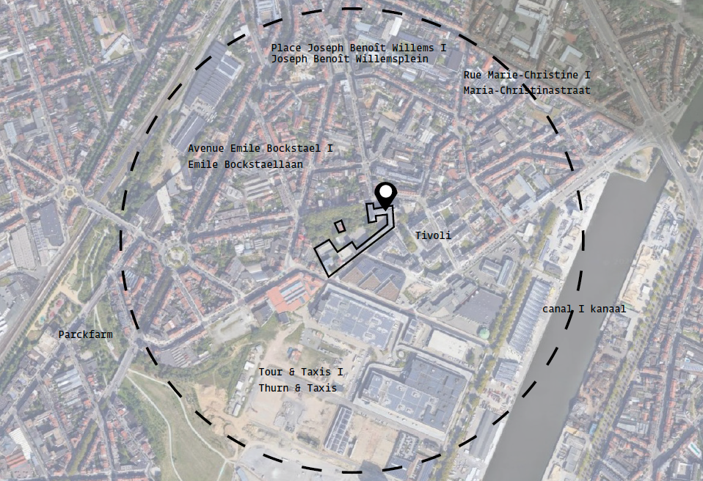
- Espaces et équipements collectifs
Quels espaces et/ou équipements collectifs (mis à disposition par l’école fondamentale De Zenne) souhaiteriez-vous utiliser pour les activités proposées (plusieurs choix possibles) ?
☐ Le réfectoire / la salle polyvalente (disponible tous les week-ends de l'année, sauf 1 à 2 dimanches par mois, cf. activités de l’asbl Stapsteen et/ou plaines de jeux & vacances sportives)
☐ La cuisine (disponible tous les week-ends de l'année, sauf 1 à 2 dimanches par mois, cf. activités de l’asbl Stapsteen et/ou plaines de jeux & vacances sportives)
☐ La salle de gym (sans matériel de sport) + vestiaires et blocs sanitaires (disponible tous les week-ends de l'année, sauf 1 à 2 dimanches par mois, cf. activités de l’asbl Stapsteen et/ou plaines de jeux & vacances sportives)
☐ La cour de récré + bloc sanitaire (disponible tous les week-ends de l'année, sauf 1 à 2 dimanches par mois, cf. activités de l’asbl Stapsteen et/ou plaines de jeux & vacances sportives)
Avez-vous besoin d'entreposer du matériel? (1 seule réponse possible)
☐ Oui
☐ Non
Lequel et en quelle quantité?
L'espace de stockage doit-il pouvoir être fermé à clé ? (1 seule réponse possible).
☐ Oui
☐ Non
- Engagement de personnel
Dupliquez le tableau si nécessaire
- ETP :
- % salaire subsidié :
- Période :
- Profil (niveau et/ou qualification) :
- Type d’activité :
- Calendrier des actions
Compte tenu du fait que les espaces/équipements collectifs sont disponibles toute l'année (donc également en période de vacances scolaires) mais uniquement les week-ends (sauf certains dimanche, voir point 13), quand les activités proposées se dérouleraient-elles ? (1 seule réponse possible)
☐ Sans importance (= samedi ou dimanche)
☐ Pendant tout le week-end (= samedi et dimanche)
☐ Uniquement les samedis
☐ Uniquement les dimanches
Pendant combien de temps avez-vous besoin des espaces/équipements collectifs pour votre activité ? (1 seule réponse possible).
☐ Une demi journée
☐ Une journée complète
☐ Autre (précisez) :
Quelle serait la périodicité des activités proposées? (1 seule réponse possible)
☐ Hebdomadaire (1 x / semaine)
☐ Bimensuel (2 x / mois)
☐ Mensuel (1 x / mois)
☐ Bimestriel (1 x / 2 mois)
☐ Trimestriel (1 x / 3 mois)
☐ Quadrimestriel (1 x / 4 mois)
☐ Semestriel (1x / 6 mois)
☐ Annuel
☐ De manière ponctuelle
☐ Autre (précisez) :
Indiquez les différentes étapes de votre projet
Année | Description |  | Objectif |  | Fréquence
Ex.: Année 1  Janvier-février | Prise de contact avec le public cible |  | Constituer le groupe de participants de mon projet |  | Si applicable

- MOYENS

- Moyens actuels pour le projet
Financiers
Personnel (en ETP)
Locaux/matériels
Si applicable, précisez vos autres sources de financement :
- Besoins supplémentaires
Quels sont les besoins supplémentaires, par année, pris en charge par le Contrat École ?
Poste budgétaire | 2024 | 2025 | Total
Matériel & investissement  (ordinateur, imprimante, mobilier, matériaux,…) | € | € | €
Personnel
(rémunération brute, cotisation patronale, indemnité…)
Fonctionnement  (loyer, téléphone, eau, gaz, électricité…) | € | € | €
Total | € | € | €

- CONTINUATION DU PROJET

Comment voyez-vous la finalité du projet au terme du Contrat École ?
Quelles démarches allez-vous entreprendre pour le pérenniser ?
Avez-vous l’intention de poursuivre votre projet au-delà du Contrat École ?

- ANNEXES

Veuillez joindre tout document utile à l’explication du projet et de sa mise en place rigoureuse.

- CHECKLIST

Le porteur de projet doit s’assurer que :

- Une version électronique du dossier de candidature complet est envoyée au plus tard le mercredi 7 février 2024 à midi à l’administration communale de la Ville de Bruxelles à l’adresse suivante : urb.drootbeek@brucity.be ;
- Le dossier est signé par le représentant légal du porteur de projet ;
- Tous les partenaires impliqués dans le projet et contribuant financièrement sont repris dans le dossier de candidature.

- CONFIRMATION ET SIGNATURE

Veuillez prendre note que les fichiers Word et les Annexes (voir point G ci-dessous) font parties intégrantes du dossier de candidature.

En signant ce dossier de candidature, le porteur de projet s’engage à :

- Organiser sa gestion financière de manière à identifier clairement les dépenses et les recettes afférentes au projet subventionné ;
- Se conformer aux dispositions régionales en matière de contrôle des subventions (l’Ordonnance organique de la Région de Bruxelles-Capitale du 23 février 2006 portant les dispositions applicables au budget, à la comptabilité et au contrôle ;
- Se conformer aux interdictions de double subventionnement.

Signature du ou des porteur(s) de projet
Date et lieu

